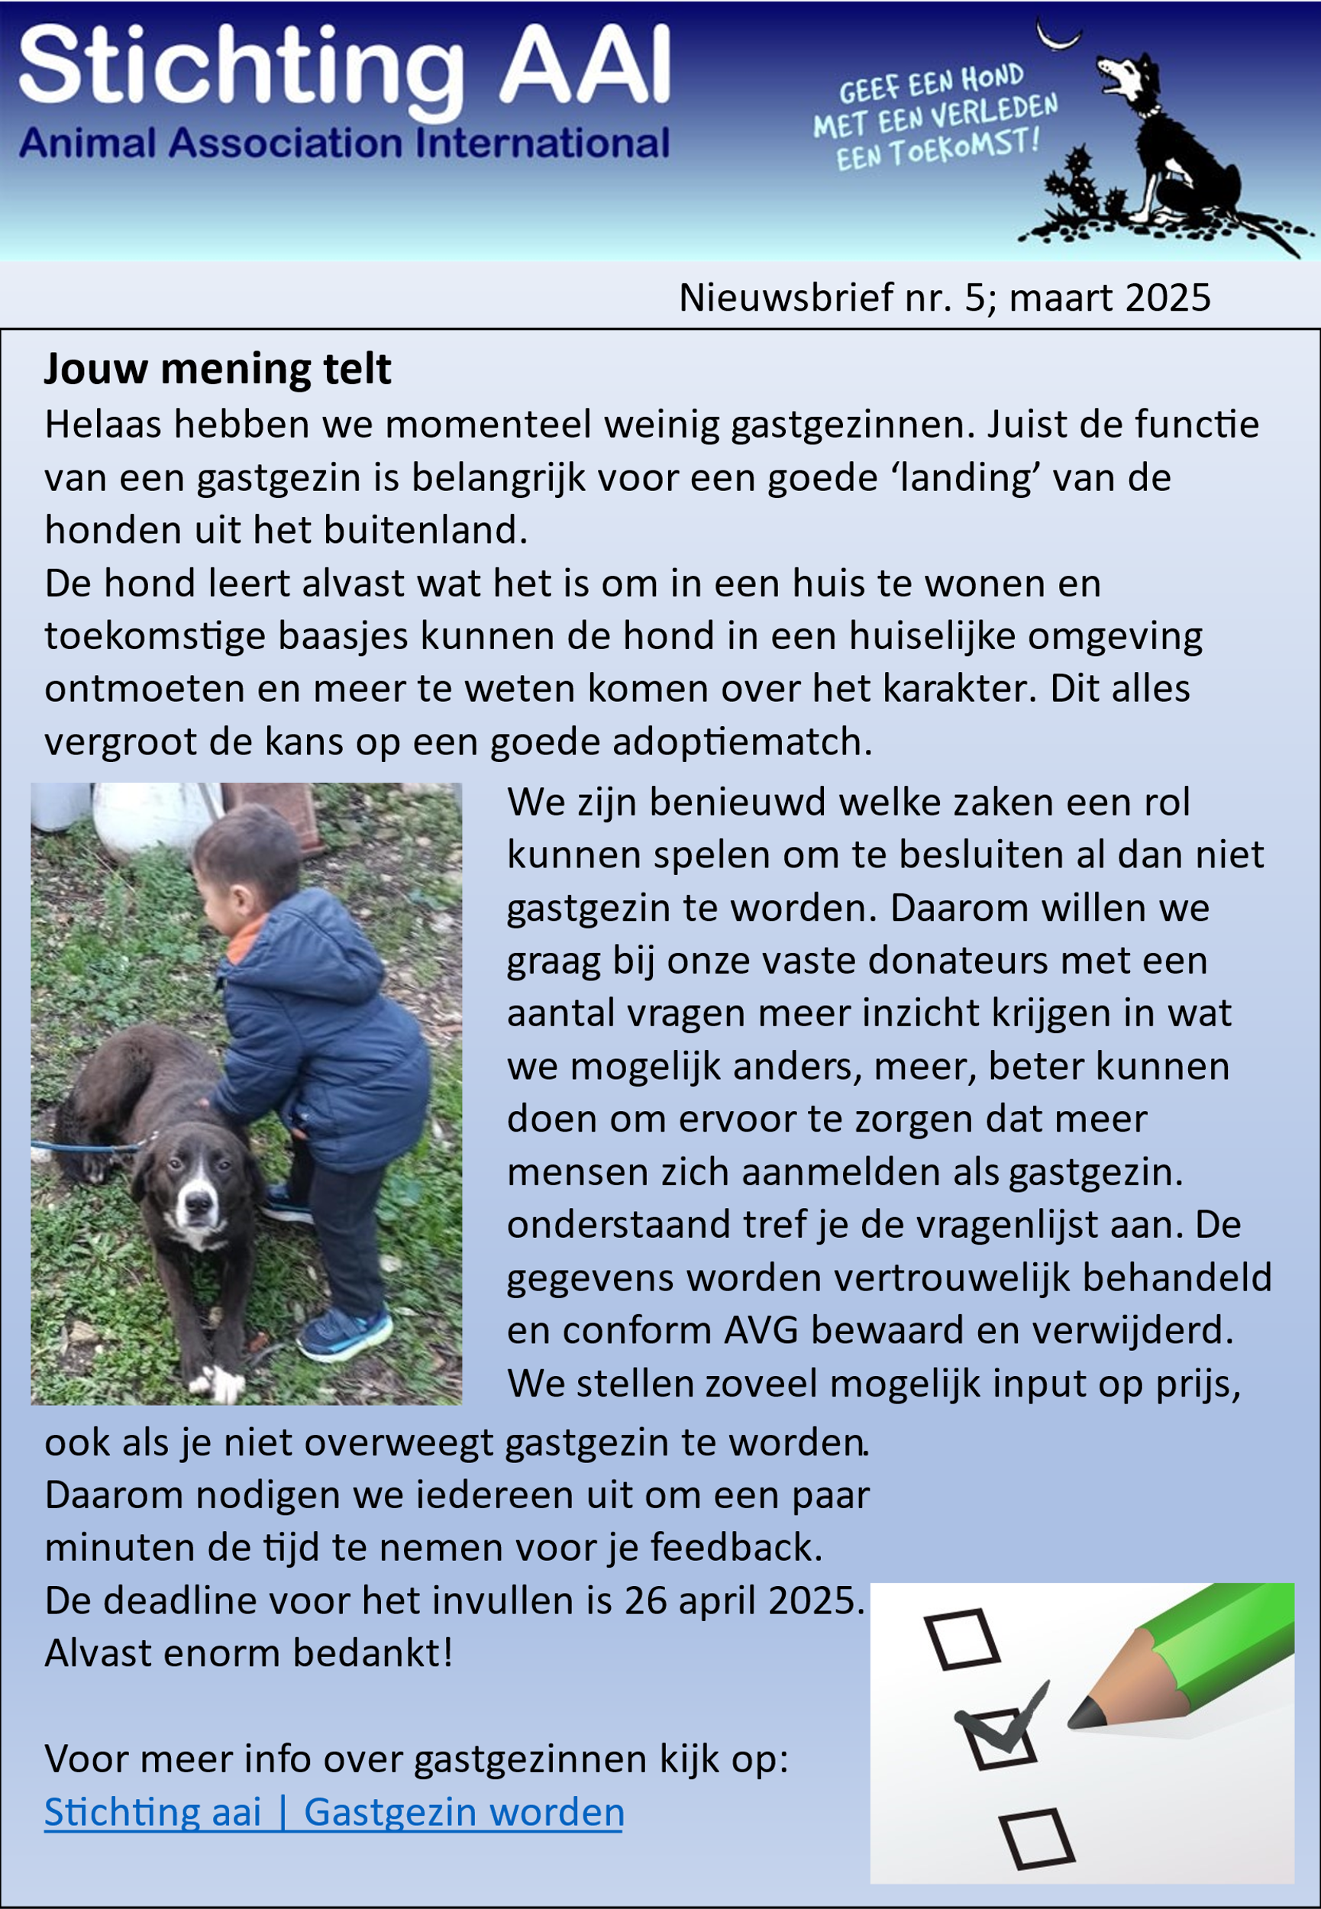

**Vooraf:**

Bij de Ja/Nee vragen svp doorstrepen wat niet van toepassing is.

Bij de open vragen, graag zo duidelijk en beknopt mogelijk antwoorden(tekstveld wordt automatisch groter tijdens typen).

**Voorletter(s) en achternaam: …………………………………………………………………………………..**

**Ik wil na afloop benaderd worden: Ja/Nee**

**Vragen voor donateurs die (bewust) geen gastgezin zijn:**

|  |  |  |
| --- | --- | --- |
| 1 | Heb je wel eens overwogen gastgezin te worden? | *Ja/ Nee* |
| 2. | Indien nee: waarom niet? |  |
| 3. | Indien ja, wat maakt dat je hier toch niet voor gekozen hebt? |  |
| 4. | Onder welke voorwaarden zou je gastgezin willen worden? |  |

|  |  |  |
| --- | --- | --- |
| 1 | Waarom koos je (destijds) ervoor gastgezin te zijn? |  |
| 2. | Vind je dat stichting AAI voldoende informatie geeft over wat gastgezin zijn inhoudt? | *Ja/Nee* |
| 3. | Heb je suggesties hoe de informatievoorziening beter kan/ wat ontbreekt/ wat niet duidelijk is? |  |
| 4. | Heb je tips voor ons om meer mensen gastgezin te laten worden?  *Bijvoorbeeld m.b.t.:*  *- informatievoorziening*  *- communicatie met stichting bij bijv. hulpvragen*  *- onkostenvergoeding*  *- bemiddeling* |  |

**Vragen voor donateurs die gastgezin zijn of waren:**

**Je mag de ingevulde vragenlijst sturen naar:** [**dorien@stichtingaai.nl**](mailto:dorien@stichtingaai.nl)**. Je gegevens worden verwerkt, bewaard en verwijderd volgens AVG.**

**Deadline voor het inzenden van de vragenlijst is 26 april 2025**

**De resultaten worden, geanonimiseerd, bekend gemaakt op de website van Stichting AAI.**